國立體育大學105學年度第1學期第1次校課程委員會議紀錄
◎時間：105年11月29日（星期二）下午13:30 ~ 15:00 紀錄：劉馥瑜
◎地點：國立體育大學行政教學大樓515會議室
◎主席：副校長兼教務長黃啟煌

時間 | 議程 | 主講人
13:00-13:30 | 各委員報到
13:30-13:40 | 主席致詞 | 副校長兼教務長  黃啟煌
13:40－14:00 | 宣讀上次會議（104-2-1）決議事項及業務報告
14:00-14:30 | 提案報告討論與決議 | 各提案單位/副校長兼教務長黃啟煌
14:30-15:00 | 臨時動議 | 副校長兼教務長黃啟煌
◎上次會議（104-2-1）決議事項：(略)
決議：予以備查。
◎業務報告
(一)105-1學期各系所開課學時學分如附件，請各單位注意下學期開課狀況。
(二)為配合每學期填報「大專院校課程資源網」之內容，105-2學期起，教師上
傳之授課大綱中，課程內容介紹需有50字以上。

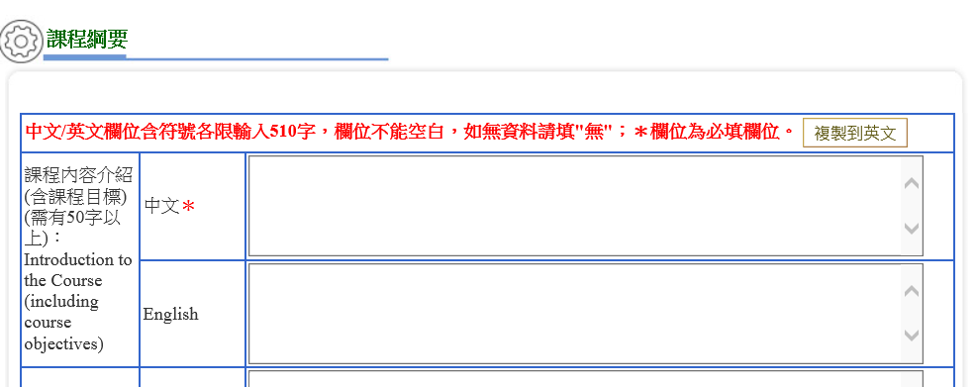
(三) 游泳課
1、105-2建議提早結束課程，如有需要配合校外場地出借時間，建議游泳課程
安排在上午05-06節(10:30-12:10)或下午10-11節(15:50-17:40)或週六、
日、晚上，以免影響學生上其他課程。
2、請系上游泳必修課人數上限設為80人，游泳選修課人數設40人，教師不
得任意加簽，以免車次安排有問題。
3、除體推系專項指導-游泳課及授課教師因基本授課時數不足問題一定要開課
者外，其餘水上相關選修課105-2請停止開課。

◎提案討論
【提案一】 運動與健康科學學院

案由：有關運科所105-2學期申請全英語授課乙案，提請討論。
說明：
一、本案共有2門課，由衛沛文老師申請碩士班輔助學科(選修課)：「運動科學
論文寫作」及「應用運動生理學研究」。課程大綱如附件。

決議：
一、請於學生選課前確實告知學生哪幾門為全英語授課之課程，並注意課堂前
後之輔導，幫助學生學習，已達最大學習成效。
二、本案照案通過。

【提案二】 管理學院

案由：有關管理學院105學年度第2學期全英語授課申請案，提請討論。
說明：
一、本院105學年度全英語授課申請共有4門課，分別為國際運動管理與創新博士學位學程由陳成業老師開課之「國際運動組織專題研究」及莫季雍老師開課之「運動傳播專題研究」；休閒產業經營學系碩士班由吳冠璋老師開課之「戶外領導研究」；國際體育事務碩士學位學程由體研所黃東治老師開課之「奧林匹克活動研究」，申請表如附件。

決議：
一、建議同提案一。
二、本案照案通過。

【提案三】 競技學院
案由：有關教練所新增「肌力與體能訓練」課程模組乙案，提請討論。
說明：
一、肌力與體能課程已通過NSCA教育認證，學生完成教練所「肌力與體能訓
練」課程後，可直接參加NSCA(CSCS)教練證照考試。
二、「肌力與體能訓練」課程模組規劃表如附件。

決議：
一、「運動生理學領域」如有其他系所可採認之課程，請確實填入「建議選讀系
所名稱」。
二、「肌力與體能訓練領域」之備註中，應將「抵免」改為「採認」。
三、「肌力與體能訓練實務實習」之250小時實習數，如無新開課程，建議
可含在「肌力與體能訓練領域」裡，以符合教練所105學年度課程總表之
規範。
四、目前「課程模組」所實施對象為四年制學士班學生，本案請修正後提送教
務會議再議。

◎校外委員建議
周建智委員
一、全英語授課須考量教師與學生兩端之能力並做好學習輔導，另可嘗試於
開課前先與選課學生做英語對談，適當給予學生建議，提供學生是否能勝
任全英語課程做為參考。
二、美國認證考試之認證費普遍偏高，學生是否有能力負擔亦或是對於繳費機
制等事項需加強宣導，以避免後續不必要紛爭。
三、「課程模組」應注意目前就業市場導向並同時回頭檢視各系所所開課程是
否符合現正就業市場與學生之需求；另可參考將各「課程模組」之學習場
域拓展到業界市場與私人產業合作並利用大台北便捷之交通來吸引外地學
生選課，增加招生率。

李仁凱委員
一、運動專項之學生(運動員)在非專項領域的知識明顯欠缺不足，進而畢業後
卻無法在其他領域多做發揮，建議多增強領導統御和非專業領域之知識涉
略。藉由課程模組做好運動員學生適性分流，增加學生於未來就業市場的
多元發展及適應能力。

姜筱華委員
一、對於「適應體育」的專業能力在當今市場的需求是否能提供「繼續教育」
之相關課程或計畫，以利想更精進此領域之專業人士能再多做學習，且亦
有助於學校在碩士班之招生率。

◎臨時動議

◎散會

